III ENCUENTRO
DE
POESÍA VISUAL
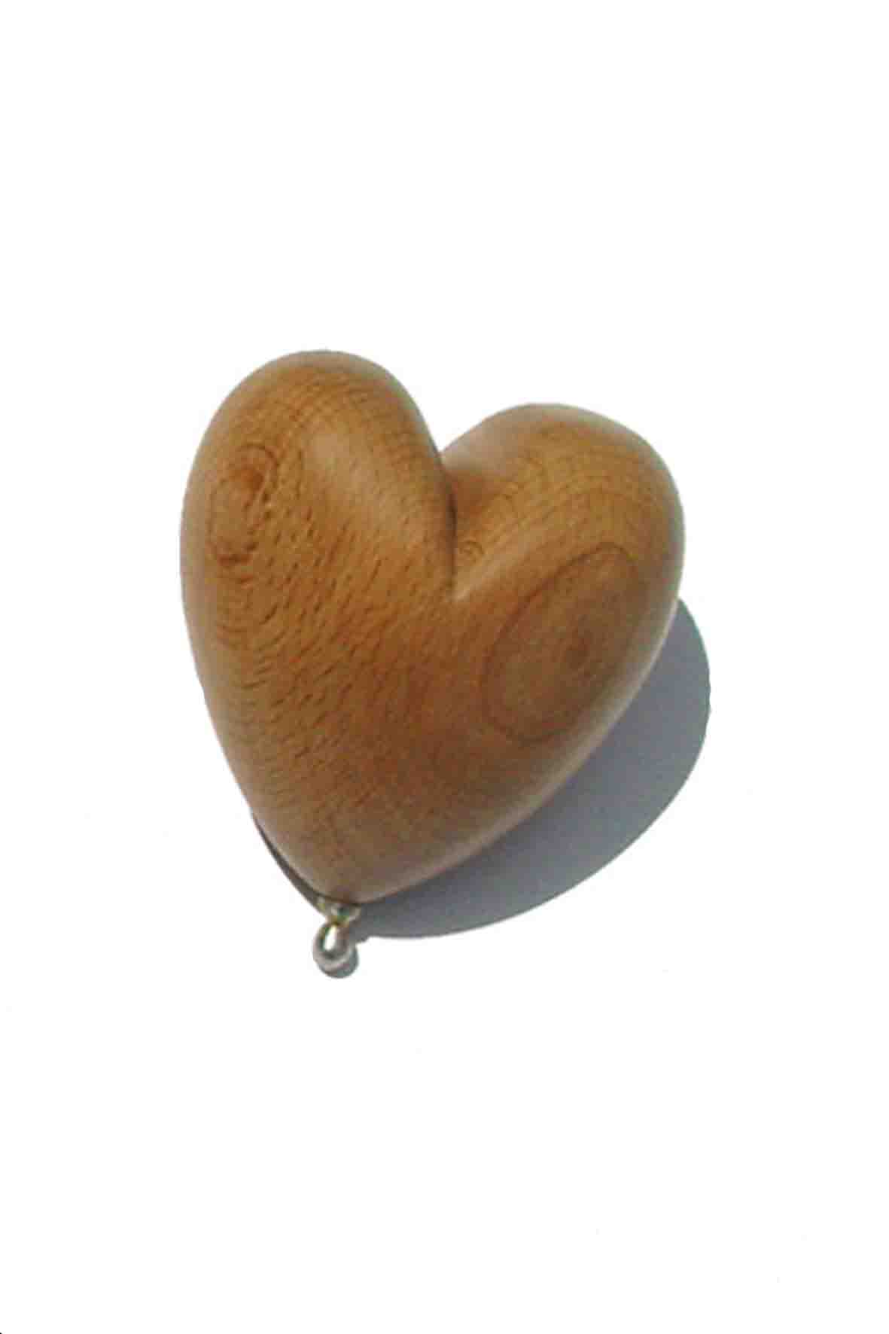
1, 2 y 3 de octubre de 2010
Biblioteca Municipal
Peñarroya-Pueblonuevo
(Córdoba)

Organiza
Centro de Poesía Visual
Ayuntamiento de Peñarroya-Pueblonuevo
Programación III Encuentro de Poesía Visual
Peñarroya-Pueblonuevo 2010

VIERNES, DÍA 1

12:00 h. ACTO INAUGURAL. Biblioteca Municipal.
PRESENTACIÓN “III ENCUENTRO DE POESÍA VISUAL” por parte de: José Mariscal, Diputado de Cultura, Luisa Ruiz, Alcaldesa de Peñarroya-Pueblonuevo, y José Ignacio Expósito, Concejal de Cultura.

14:30 h. ALMUERZO.

I. EL GRAFFITI Y EL POEMA VISUAL

Realización de graffitis-poemas visuales, en paredes próximas a la Biblioteca Municipal, los días 1, 2 y 3 de octubre. Los autores son:
LUIS TRIVIÑO,
DANIEL CABRERA, y
SEX, elniñodelaspinturas.

II. POÉTICAS VISUALES Y ACTIVIDAD DOCENTE

PONENCIAS:

17:00 h. ANTONIO MONTERROSO. “Poesía experimental en el aula. (La performance y la revista ensamblada)”.

17:30 h. ROBERTO SALAS. “Contrapublicidad en la escuela: la creatividad como experiencia desobediente”.

18:00 h. JAVIER ÁLVAREZ. “Literatura e imagen: dos experiencias”.

18:30 h. MANUEL LUCAS GONZÁLEZ. “La poesía experimental en FADAIS Almonte: Y entonces llegó ELLA”.

22:00 h. CENA.

SÁBADO, DÍA 2

9:00 h. DESAYUNO.

PONENCIAS:

10:00 h. MIGUEL SÁNCHEZ. “La performance en el aula”.

10:30 h. JAVIER GOYTRE. “E.S.O. es Stop Motion”.
11:00 h. VICTORIA DEL VALLE. “Poesía Visual como instrumento didáctico en el aula de Español como Lengua Extranjera”.

III. REVISTAS EXPERIMENTALES ESPAÑOLAS

12:00 h. ANTONIO GÓMEZ. “CAJA DE TRUENOS, revista objeto”.

12:30 h. MANUELA MARTÍNEZ y CARMEN G. PALACIOS. “LALATA, revista objeto. Contenedor cultural”.

14:30 h. ALMUERZO.

PONENCIAS:

17:00 h. DIEGO ORTIZ y PEPE MURCIEGO. “LA MÁS BELLA, proyecto, acción y experimentación”.

17:30 h. MANUEL LUCAS GONZÁLEZ. “LAUREL, experimento poético en un pueblo de 2100 habitantes”.

18:00 h. CATALINA RIVERA. “LA WEVERA, espacio de creación”.

18:30 h. ÁNGEL SANZ MONTERO. “EL COSTURERO DE ARACNE, revista especializada en escultura textil”.

19:00 h. CENTRO DE POESÍA VISUAL. “GRISÚ, taller experimental”.

DESCANSO.

IV. CERCONCIERTO

21:00 h. JOSÉ BLANCO + JUAN CREGO + PATXI SERRANO. “CerConcierto para luz y sonido”. Este acto tendrá lugar en el Centro de Poesía Visual, sito en el Polígono Industrial La Papelera.

23:00 h. CENA.

DOMINGO, DÍA 3

9:00 h. DESAYUNO.

11:00 h. MESA REDONDA. “Pasado, presente y futuro de las revistas experimentales españolas”. Intervienen: Antonio Gómez, Manuela Martínez, Carmen G. Palacios, Diego Ortiz, Manuel Lucas González, Catalina Rivera y Ángel Sanz Montero.

13:00 h. CLAUSURA DEL III ENCUENTRO.

14:30 h. ALMUERZO.
Durante el Encuentro habrá una EXPOSICIÓN DE REVISTAS EXPERIMENTALES.
I. EL GRAFFITI Y EL POEMA VISUAL

LUIS TRIVIÑO. Córdoba, 1984.
Comienza a pintar con aerosol en 1998. A partir de ahí entra en el laberinto del graffiti, disfrutando de sus diferentes ramas. Cursa la carrera de Bellas Artes en Tenerife y la finaliza en Granada. También trabaja la imagen corporativa de diferentes empresas. Atraído por la naturaleza urbana, busca transmitir mensajes con diferente temática, de reivindicaciones sociales en su mayoría. Ha dejado su obra por diferentes puntos de la península, así como también en el extranjero: Londres, París, Milán o Nueva York.
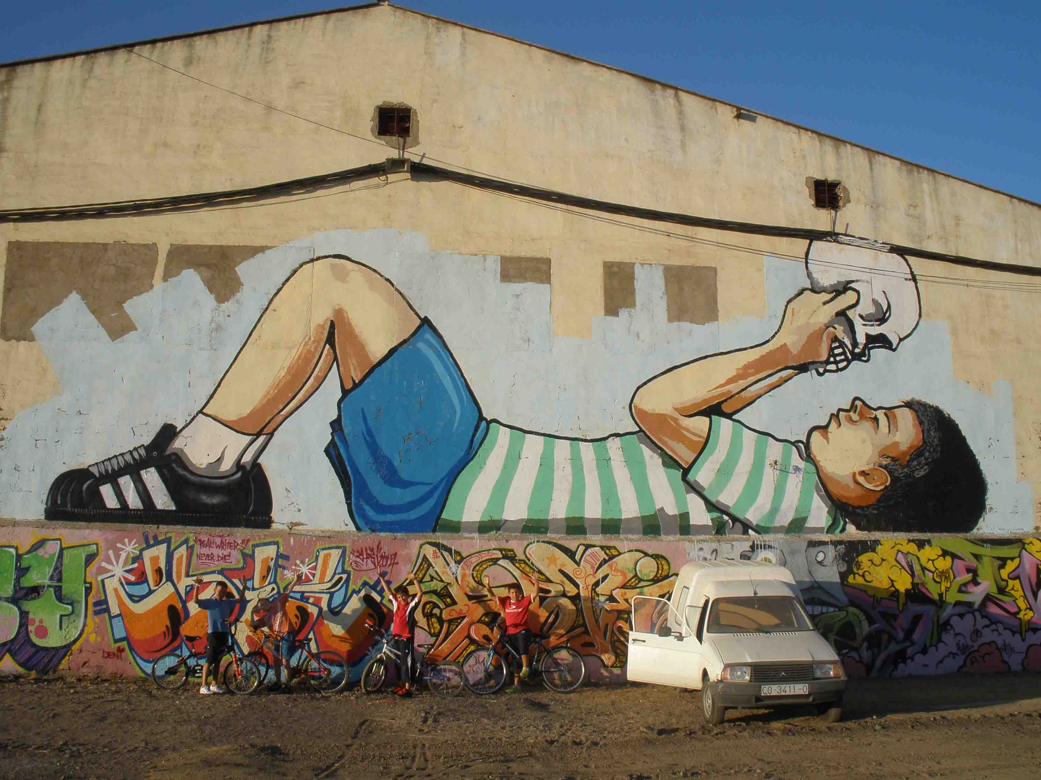

DANIEL CABRERA. Córdoba, 1985.
Nací en Córdoba, pero resido en Peñarroya-Pueblonuevo, actualmente estudiando en Ciudad Real. Tomo el primer contacto con el graffiti alrededor del año 1998, y desde entonces siempre he estado involucrado con este mundo o con el mundo de la ilustración. He hecho algunos trabajos esporádicos relacionados con estas disciplinas. Actualmente estoy estudiando 3º de Diseño Gráfico, y esperando a terminar para desarrollar mis conocimientos en el ámbito laboral.


SEX, elniñodelaspinturas. Granada, 1991.
El niño de las pinturas decora las calles de Granada con obras maestras llenas de romanticismo y con poéticas frases. A pesar de que la mayoría de ellas se encuentran en Granada, también en países como Francia, Bélgica, Méjico, Venezuela, Argentina, Holanda, o Hungría puedes disfrutar de trabajo. El niño de las pinturas ha editado el libro a través del muro, donde puedes disfrutar de parte de su obra.

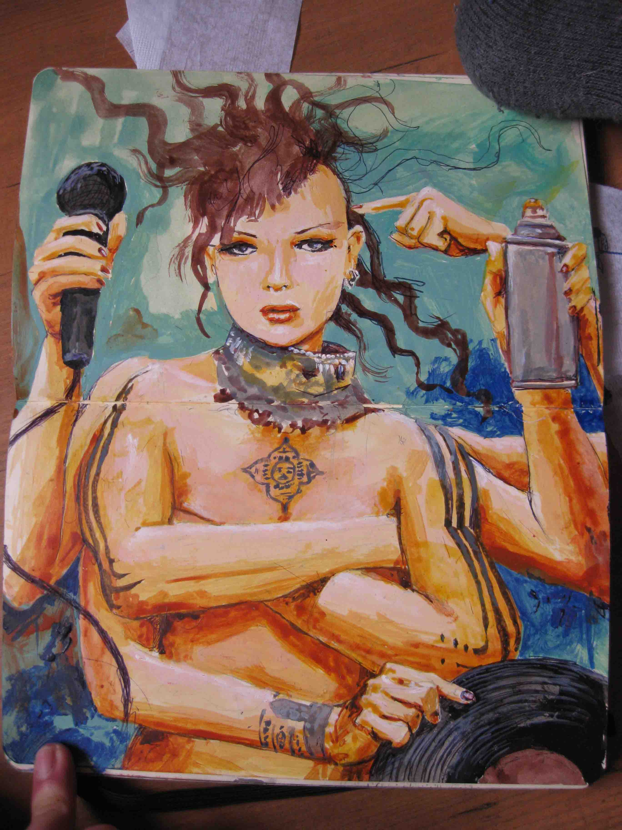

II. POÉTICAS VISUALES Y ACTIVIDAD DOCENTE

ANTONIO MONTERROSO. Peñarroya-Pueblonuevo, Córdoba, 1951.
Miembro del Colectivo Brumaria de enseñantes. Miembro fundador de la revista Alga de poesía (Castelldefels, Barcelona). Escritor de literatura infantil y juvenil, sus textos son publicados por Editorial Santillana. Coordinador de "Papeles de Le Rumeur Ediciones". Publica en las revistas Veneno, Grisú y Carpetas del Paraíso y participa en diversas convocatorias de poesía visual. Coorganizador de la exposición de "Poesía visual contra la violencia de género" en el IES Lope de Vega y en el Centro del Profesorado de Córdoba. Profesor de Lengua Castellana y Literatura en el IES Lope de Vega de Fuenteobejuna.

TÍTULO DE LA PONENCIA: "Poesía experimental en el aula. (La performance y la revista ensamblada)".
Visionado del programa que Canal Sur Tv grabó en el IES Lope de Vega con motivo de la Exposición "Poesía visual contra la violencia de género" en el que los alumnos de secundaria participantes exponen las claves de su obra.
Muestra de la revista ensamblada "Sobre Poeta en Nueva York" de F.G. Lorca realizada en el Centro del Profesorado Luisa Revuelta de Córdoba y otras dos más "Homenaje a Miguel Hernández" que ha dirigido en cursos de Centros del Profesorado en la provincia de Ciudad Real. La muestra se llevará a cabo tanto en su formato original como en su edición electrónica.
Haré a los presentes una propuesta de elaboración, a lo largo de lo que dure el Encuentro, de una revista ensamblada conmemorativa del Centenario de Miguel Hernández.

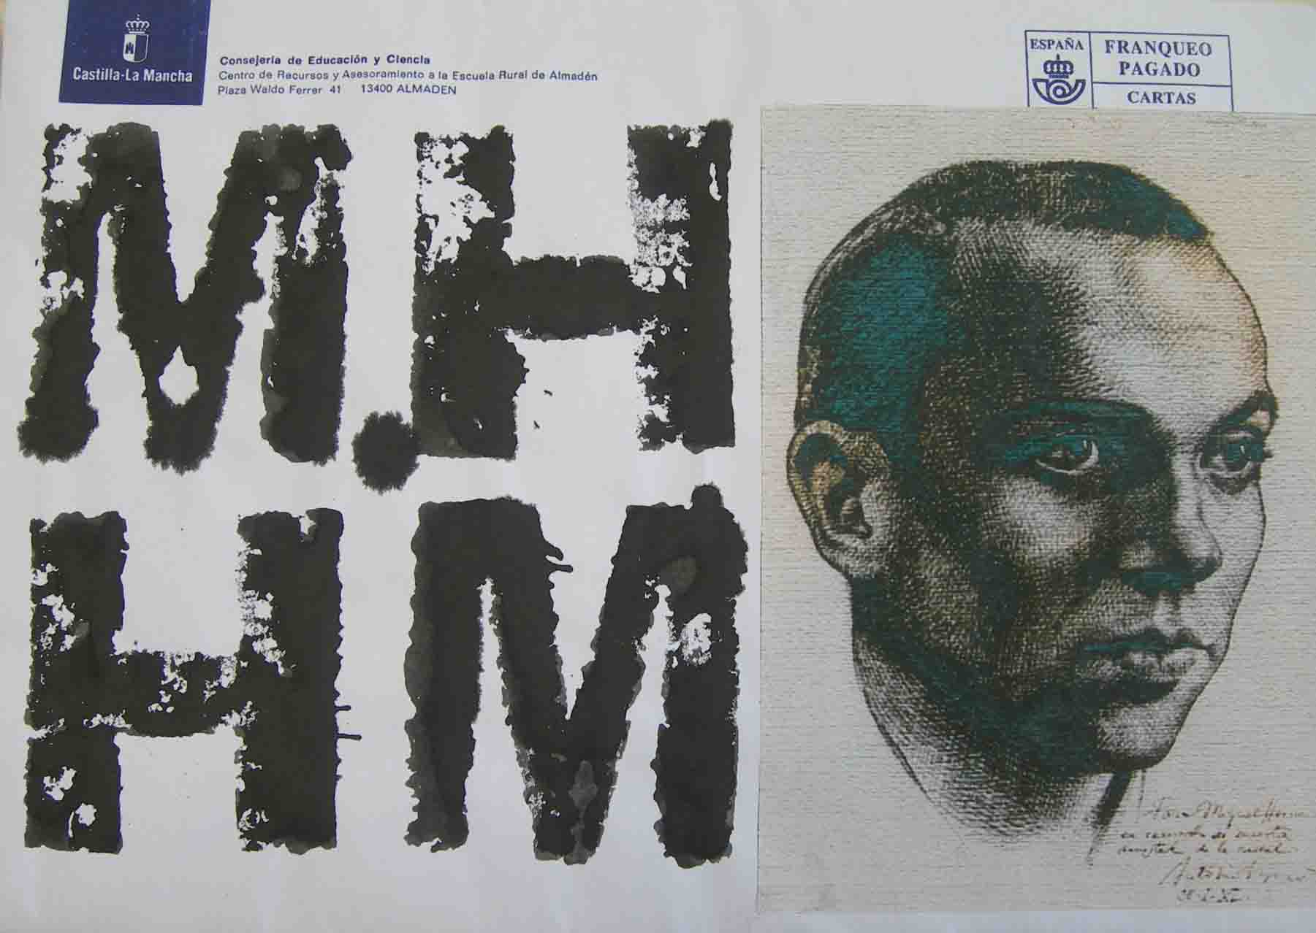

ROBERTO SALAS. Pamplona, 1972.
Licenciado en Filosofía por la Universidad de Sevilla.
Profesor de Filosofía y miembro del Colectivo Brumaria.

TÍTULO DE LA PONENCIA: “Contrapublicidad en la escuela: la creatividad como experiencia desobediente”.
La actividad la hemos desarrollado con alumnado de unas edades comprendidas entre los 15 y los 17 años. En ella se pretendía en un primer momento que los chavales tomaran conciencia de los usos y técnicas persuasivas de la publicidad. Para ello analizamos varios anuncios sacados de la televisión, que desmenuzamos tanto en su forma como en sus intenciones. Posteriormente visionamos varias experiencias antagónicas, para que, por último, el alumnado elaborara su propia contrapublicidad enfocando esta desde una perspectiva acorde con sus intereses: más lúdica, más política, más irónica,…en todo caso dando lugar a una experiencia política frente al mercantilismo de la mirada y el modelo de consumo.


JAVIER ÁLVAREZ. Córdoba, 1980.
Licenciado en Filología Hispánica, Profesor de Enseñanza Secundaria, co-autor de «Córdoba en tiempos de Cervantes» (2005) y «La Córdoba de Góngora» (2008), miembro del grupo de investigación P.A.S.O., de la Universidad de Sevilla, y del Colectivo Brumaria, de Peñarroya, y especialista en el estudio de la Literatura de los Siglos de Oro, a la que ha consagrado varios artículos y contribuciones en obras colectivas.

TÍTULO DE LA PONENCIA: “Literatura e imagen: dos experiencias”.
Me propongo compartir dos experiencias docentes vinculadas a la exploración de la simbiosis entre literatura e imagen. Ambas estaban dirigidas a alumnos de 4º de E.S.O. y se realizaron en el transcurso del año académico 2009-2010. En la primera, los alumnos debían leer varias de las «Leyendas» de Gustavo Adolfo Bécquer, escoger alguna de ellas y realizar la correspondiente versión cinematográfica; está previsto el visionado y comentario de tres de los cortometrajes: «El Monte de las Ánimas», «Maesa Alcalde la Flautista» (adaptación de «Maese Pérez el Organista») y «El Miserere». En la segunda experiencia se facilitaba a los alumnos el acceso a diversas greguerías de Ramón Gómez de la Serna, de las que se esperaba que proporcionasen interpretaciones gráficas; está previsto el visionado y comentario de algunas de ellas.

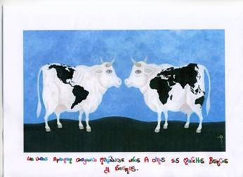

MANUEL LUCAS GONZÁLEZ. Escacena del Campo, 1978.
Licenciado en Pedagogía. Trabaja como educador en una Comunidad Terapéutica en Almonte. Coordina junto a otros/as compañeros/as las revistas objetos Laurel y Ella, ha participado en distintas publicaciones como Grisú, Lalata y Veneno, además de realizar distintos recitales fonéticos como integrante del grupo Campo Fonético. Eterno aprendiz de poeta.

TÍTULO DE LA PONENCIA: “La poesía experimental en FADAIS Almonte: Y entonces llegó ELLA”.
La poesía experimental como herramienta didáctica en un centro de drogodependencias y reinserción social. Una manera de poder tocar las ideas en una edición de 30 ejemplares. ELLA es una botella que contiene dos litros de poemas objetos, se elabora en Fadais Almonte y su embotellamiento no tiene fecha definida. ELLA se adapta a las circunstancias que rodean su peculiar manufactura. Se trabaja a partir de un tema elegido por sus participantes, en este caso presentamos el primer y único número hasta la fecha: “guipar”.

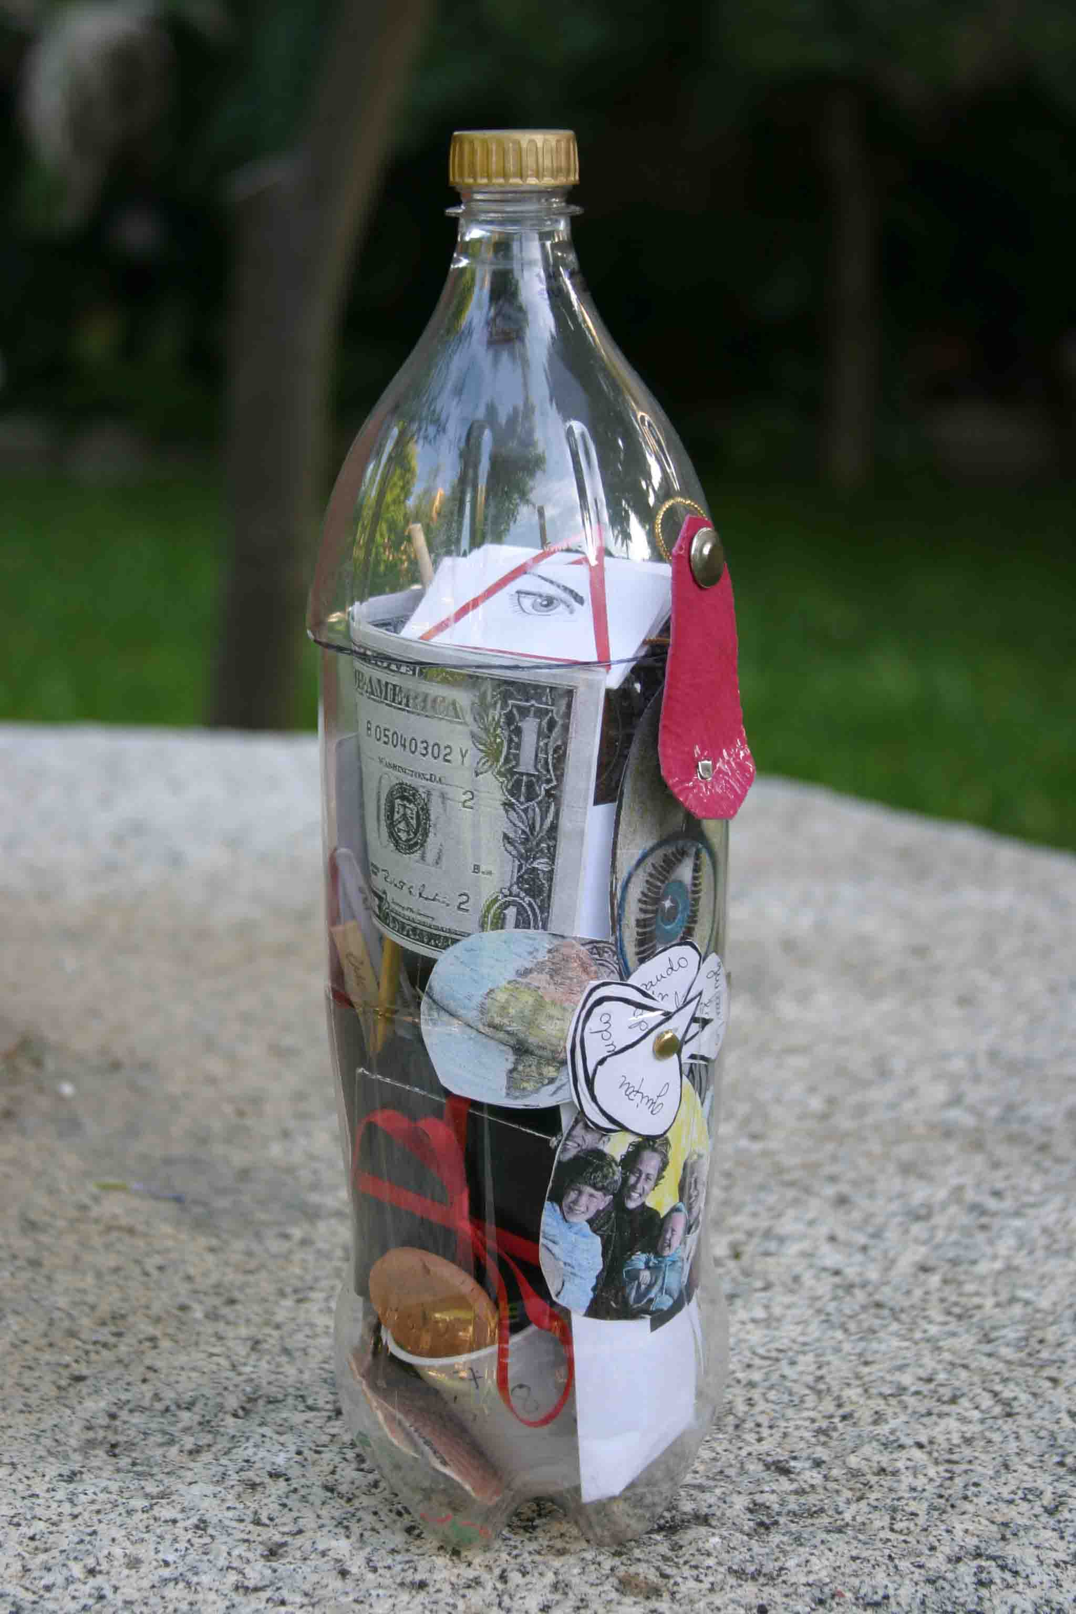

MIGUEL SÁNCHEZ. Berlanga, Badajoz, 1973.
Ingeniero Técnico Industrial y Profesor de Enseñanza Secundaria de la asignatura de Tecnología. Miembro del Colectivo de docentes Brumaria.

TÍTULO DE LA PONENCIA: “La performance en el aula”.
Esta ponencia se realiza en colaboración con Antonio Monterroso, coordinador de la performance "Contra las minas antipersona", y trata de mostrar el procedimiento seguido con los alumnos para la elaboración de la misma. Este trabajo fue desarrollado con alumnos de 3º y 4ª de ESO para conmemorar el Día de la Paz en el Instituto. Los alumnos, en la asignatura de Tecnología, realizaron una serie de retoques fotográficos, relacionados con las minas antipersonas, a los que posteriormente se les dio unidad en un montaje de vídeo. Mientras se proyectaban las imágenes y se escuchaba la música a todo volumen, los alumnos iban pasando por un escenario lleno de cascarones de huevo con velas encendidas emulando a las minas antipersonas. Todo esto acaba en un sorprendente final. Para ilustrar esta ponencia se mostrará el reportaje elaborado por el programa de Canal Sur "El Club de las Ideas" sobre esta performance.

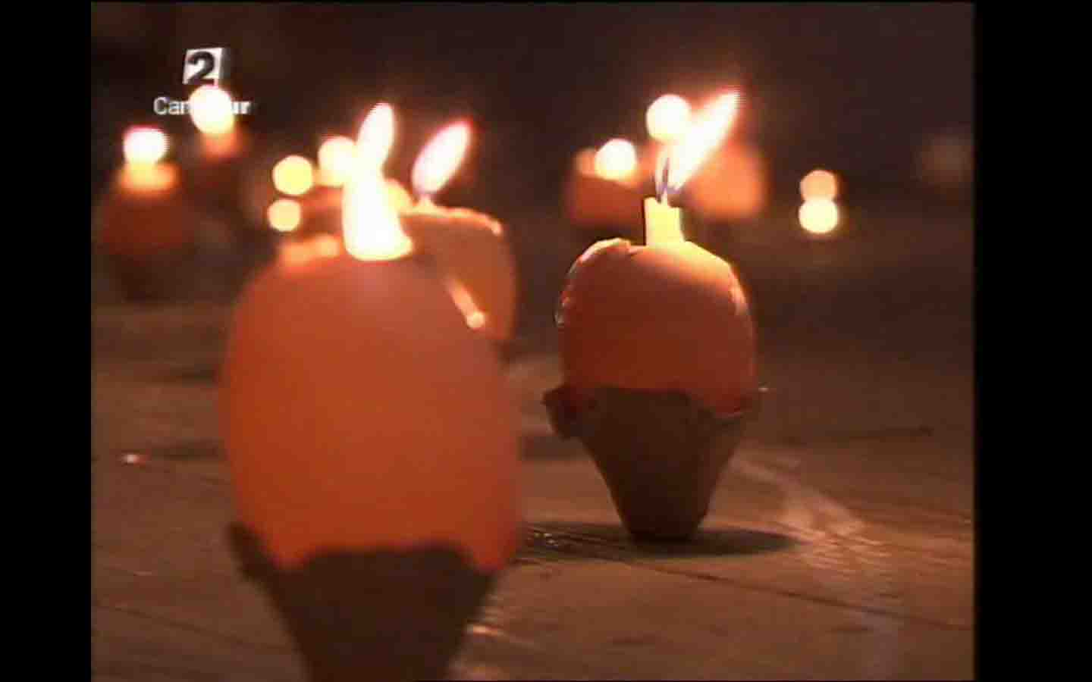
JAVIER GOYTRE. Madrid, 1972.
Profesor de Geografía e Historia en el IES Lope de Vega de Fuente Obejuna. Miembro del Colectivo Brumaria (presidente).

TÍTULO DE LA PONENCIA: “E.S.O. es Stop Motion”.
Los recursos audiovisuales son el presente y el futuro de la enseñanza actual. Nuestro alumnado pertenece a una generación que ha nacido con todo tipo de herramientas relacionadas con este mundo, por ello se desenvuelven a la perfección con esta metodología empleada en el aula. Esta técnica audiovisual, el stop motion nos permite dar rienda suelta a la creatividad en el aula.

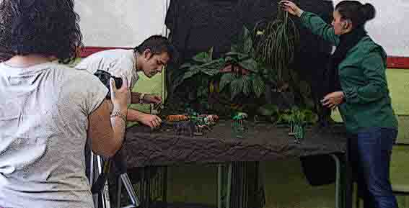

VICTORIA DEL VALLE. Essen, Alemania, 1980.
Diplomada en Historia del Arte y licenciada (Master of Education) en Español como Lengua Extranjera (E/LE) y Francés como Lengua Extranjera (FLE) en la Ruhr-Universität Bochum. Actualmente docente y doctoranda en la RUB, en Didáctica de la Lengua y Literatura Hispánica. Tema de tesis: la Poesía Visual Española en clase de E/LE. [“Poesía Visual für kreatives Wortschatzüben”(Aprender vocabulario con Poesía Visual), FUS, N° 27, 7/2009.]

TÍTULO DE LA PONENCIA: “Poesía Visual como instrumento didáctico en el aula de Español como Lengua Extranjera”.
La poesía en general alberga un gran potencial didáctico para la enseñanza de la lengua extranjera por el mero hecho de tratarse, en la mayoría de los casos, de textos cortos y por ello fácil de abarcar lingüísticamente. La Poesía Visual - en concreto – se presta aún más por varias razones, sobre todo por la máxima reducción de texto y por las formas híbridas de texo e imagen. La estrecha relación de texto e imagen desencadena en el “lector“ automáticamente una actividad de creación de sentido, mucho antes que un texto cuyo vocabulario se desconoce. Por dicha relación y por el exceso de significado implicativo, la Poesía Visual reduce en clase de E/LE el trabajo de recepción y le da más espacio a la producción lingüística creativa, un trabajo desfavorecido y tan necesario en el aula de lengua extranjera.
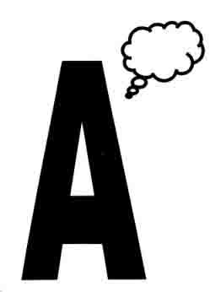
III. REVISTAS EXPERIMENTALES ESPAÑOLAS

ANTONIO GÓMEZ. Cuenca, 1951.
¨ 20 POEMAS EXPERIMENTALES ¨ (1972), ¨ ....... y por qué no si aún quedan margaritas ¨ (1972), ¨ ..... del camino ¨ (1979), ¨ Agonizando ¨ (1980), ¨ Todo lo que se hace queda hecho ¨ (1981), ¨ Dolor por ¨ (1985), ¨ Made in Mérida ¨ (1993),¨ Caminar por caminar cansa ¨ (1999, ¨ Peccata minuta ¨ (2000), ¨ El peso de la ausencia ¨ (2001), ¨ Verdades a medias ¨ (2002), ¨ Cruz de cruces ¨ (2003), ¨ARTificio ¨ (2004), ¨Contextos¨ (2004), ¨Sueños ajenos ¨ (2005), ¨Relicario¨ (2005), ¨ Disparos de luz ¨ (2005), ¨ Me acuerdo de Cuenca ¨ (2006), ¨ Agua , pan y cama ¨ (2006), ¨ De acá para allá ¨ (2007) ¨ Oro parece plata no es ¨ , ¨ El tocador de pitos ¨ (2008) ¨ No fui yo ¨, ¨ Sumo y sigo¨ (2009), ¨ Cruce de caminos ¨ (2009) y ¨ Entre pitos y flautas ¨ (2010).

TÍTULO DE LA PONENCIA: “CAJA DE TRUENOS, revista objeto”.
Alguna publicación anterior a la CAJA DE TRUENOS ofrecía entre su contenido poemas objeto o pequeñas esculturas, utilizando como continente distintos tipos de cajas. Habían surgido hechos aislados, algunos compuestos sólamente con obras objetuales de un solo autor, y cuando el planteamiento era colectivo se reducía a una propuesta puntual, sin continuidad y, en la mayoría de las ocasiones, desarrollada fuera de nuestras fronteras.
Fundada en 1994 por el colectivo Alcandoria LA CAJA DE TRUENOS cumple la particularidad de ser objetual en su totalidad, se aborda con un final premeditado. Cuando la primera caja vio la luz ya se había previsto su desaparición al alcanzar el número 21, justamente en la entrada del nuevo s.XXI. Utilizando una caja de plástico de las que se comercializan para proteger los videos, las carátulas o portadas eran originales diseñados y realizadas por artistas gráficos. Los participantes siempre fueron dieciséis, aportaban veinte obras y todos recibían un ejemplar.

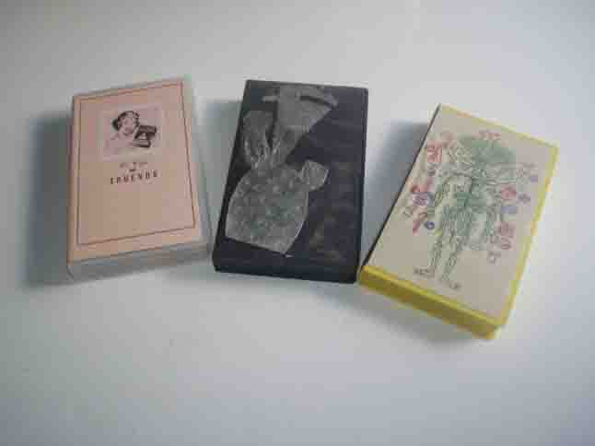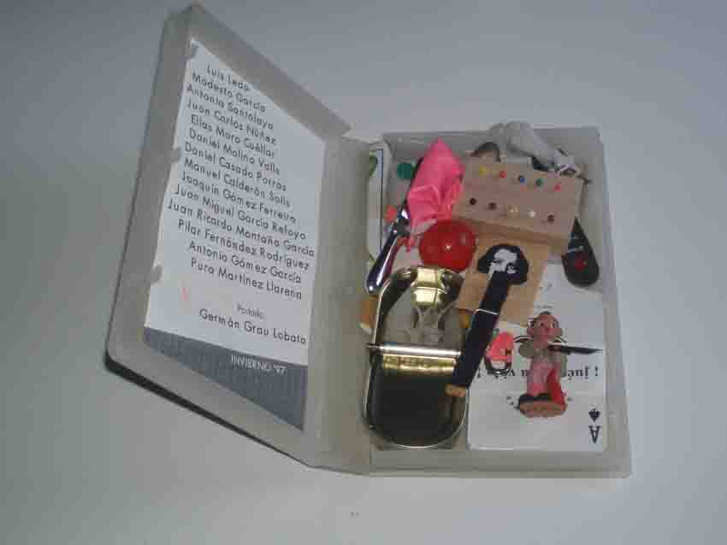

MANUELA MARTÍNEZ. Albacete, 1973.
CARMEN G. PALACIOS. Albacete, 1972.
Carmen G. Palacios. Licenciada en Bellas Artes por la Facultad de Cuenca. UCLM. Profesora de Diseño Gráfico en la Escuela de Arte de Albacete. Co-edita la edición LALATA revista objeto.
Manuela Martínez. Licenciada en Bellas Artes y Humanidades. UCLM. Diplomada en Estudios Superiores de Diseño Gráfico. Escuela de Arte y Superior de Diseño Pedro Almodóvar de Ciudad Real. Profesora de Dibujo Artístico y Color en la Escuela de Arte de Albacete. Co-edita LALATA.

TÍTULO DE LA PONENCIA: “LALATA, revista objeto. Contenedor cultural”.
Híbrido artístico-editorial presentado en latas de uso alimenticio cerradas herméticamente que contienen obras originales volumétricas, producidas a partir de una convocatoria anual y abierta a creadores multidisplinares. Se edita en series limitadas de doscientos ejemplares.
LALATA agradece a todos y todas sus desinteresadas colaboraciones en este proyecto sin fines lucrativos que plantea una solución portátil, doméstica y llevadera, con gran carga irónica, a la compleja producción y gestión cultural. Desde que el número cero se presentara, han sido más de trescientos los participantes enrollados y varias las empresas que amablemente dejan de envasar perdices escabechadas, caracoles o dulce de membrillo y enlatan magia colectiva.

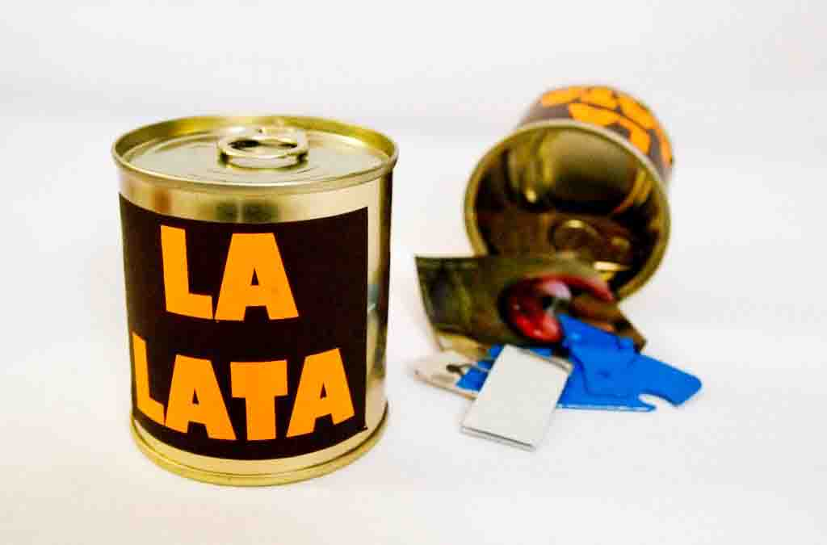

DIEGO ORTIZ. Madrid, 1968.
PEPE MURCIEGO. Madrid, 1967.
Diego Ortiz es licenciado en Imagen por la Universidad Complutense de Madrid, lo que significa que tuvo que buscarse la vida por su cuenta para aprender algo. Ha trabajado ininterrumpidamente en el mundo de los medios de comunicación tanto impresos (revista Visual, revista [ñ]SHOTS) como audiovisuales. Actualmente dirige para el canal Cultural.es de TVE el programa Nube de Tags. Por el camino ha sido fotógrafo, profesor, realizador freelance de vídeo y televisión, profesor universitario y alguna cosa más. Junto a Pepe Murciego edita la revista La Más Bella desde 1993.
Pepe Murciego. Licenciado en Bellas Artes. Editor y director, junto a Diego Ortiz, de revista experimental La Más Bella. Artista multidisciplinar, dedicado principalmente al arte de acción. Organizador de eventos artísticos, relacionados con el arte público y el arte experimental.

TÍTULO DE LA PONENCIA: “LA MÁS BELLA, proyecto, acción y experimentación”.
LA MÁS BELLA es un proyecto de reflexión, acción y experimentación en el mundo de la edición de arte contemporáneo, que impulsa y realiza proyectos artísticos específicamente pensados para ser editados por canales y métodos alternativos al mundo editorial convencional. El eje central de nuestras actividades es la edición de la Revista La Más Bella, un soporte de experimentación editorial editado regularmente desde 1993.

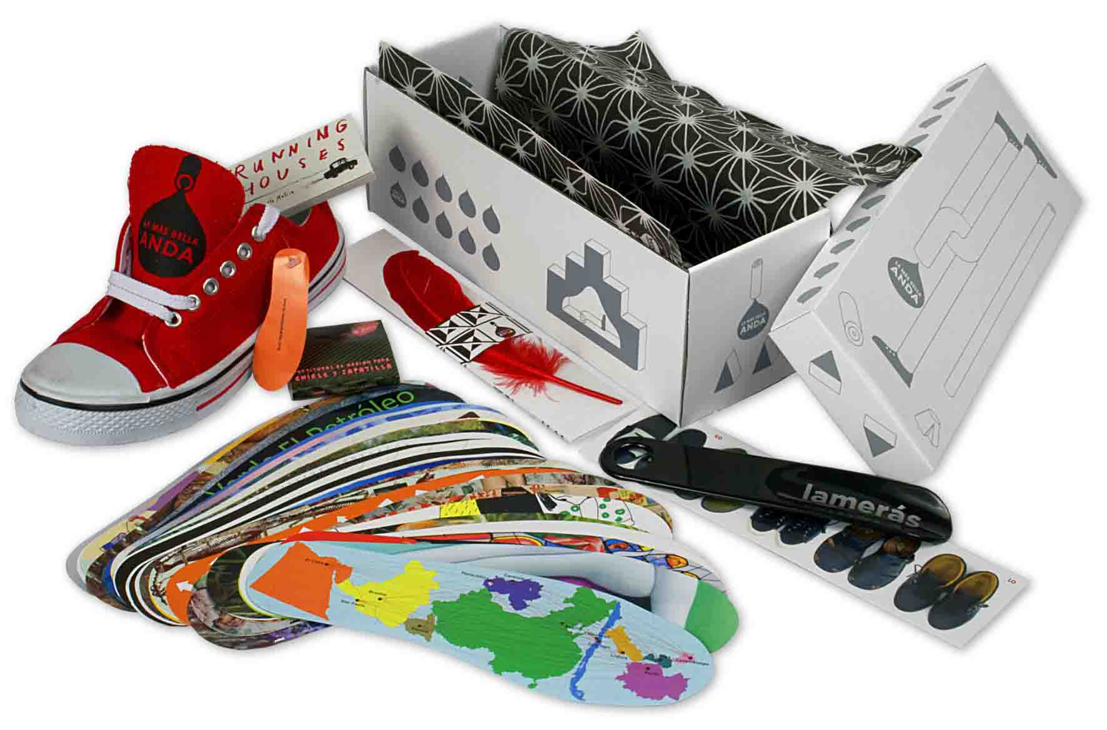

MANUEL LUCAS GONZÁLEZ

TÍTULO DE LA PONENCIA: “LAUREL, experimento poético en un pueblo de 2100 habitantes”.
Se realiza en Escacena del Campo (Huelva) y está coordinada por sus participantes. El primer ejemplar es de julio de 2006. Cuatrimestral. Se editan 30 ejemplares. El contenedor es una bandeja de corcho blanco o un envase de plástico transparente. Laurel es una revista-objeto, pero también un experimento donde se aúna el análisis de palabras usadas en el habla del pueblo (“forraje” ”laberinto” ”chocante”…), una revista de ensamblaje con obras originales, y una muestra de lo que pueden ser los procesos de socialización a través del hecho creativo. Está realizada por personas de diverso oficio, con rangos de edad que van desde los 6 a los 62, y con una presencia destacada de mujeres.

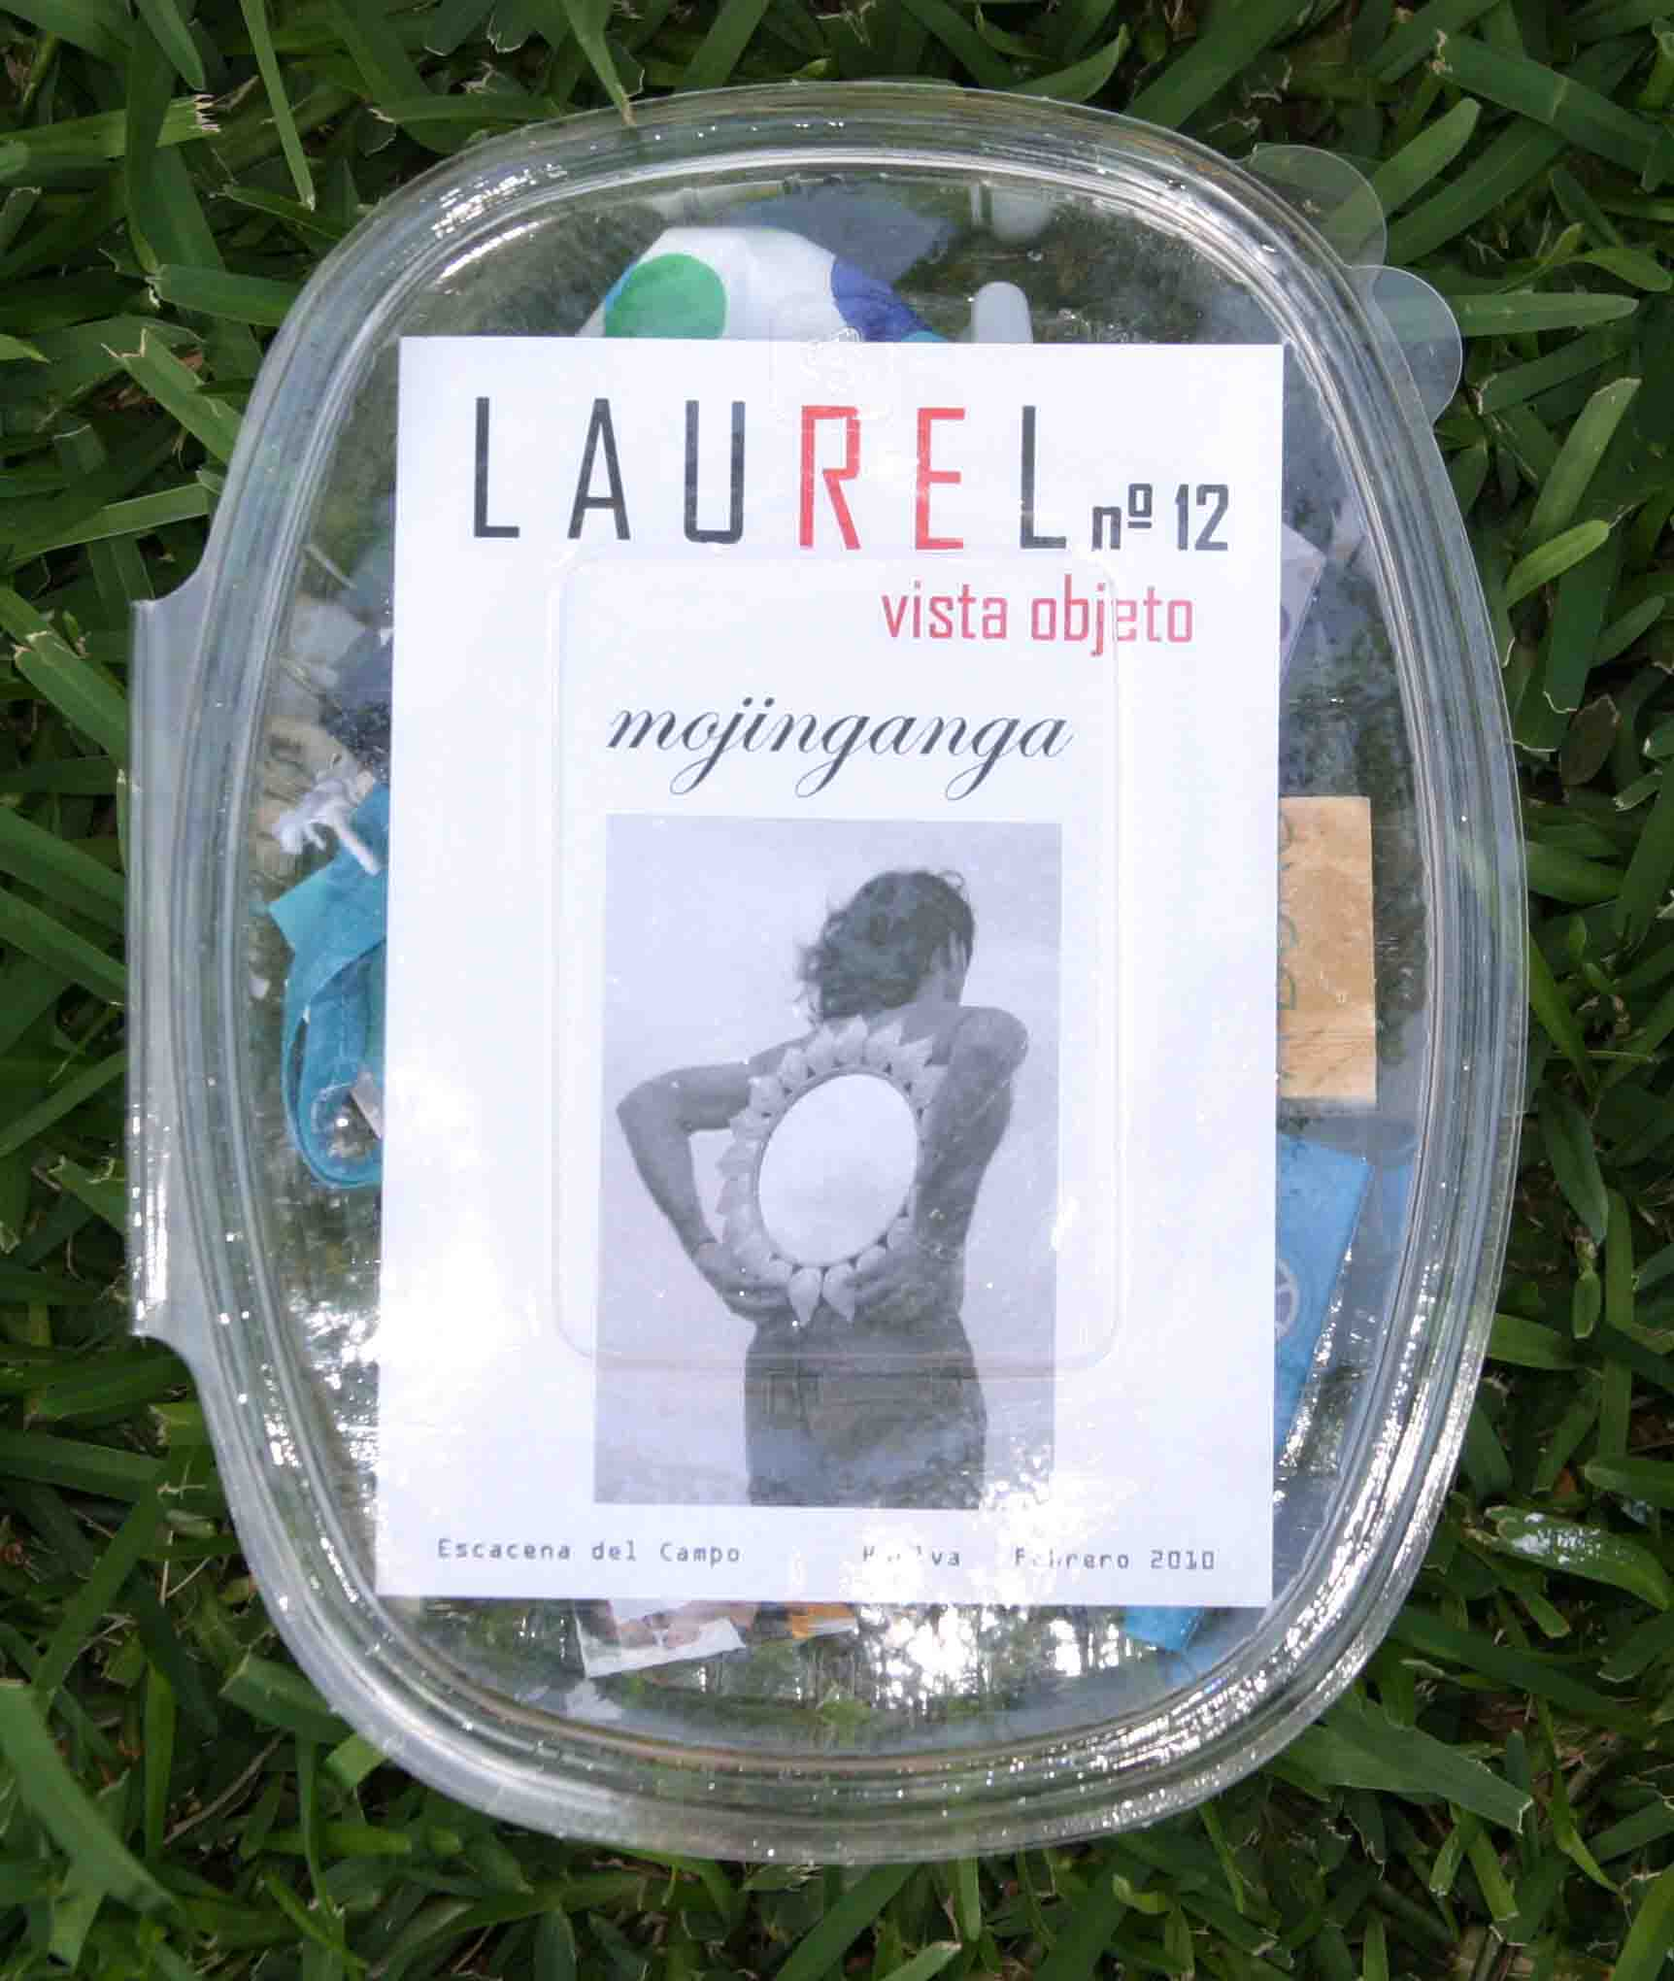
CATALINA RIVERA. Torremejías, Badajoz, 1957.
Estudios Pre-universitarios y en 1986, estudia en la Escuela de Arte de Mérida en. Es editora de la revista ensamblada “La wevera”. Seleccionada en las dos últimas convocatorias del Premio de Poesía Experimental de la Diputación de Badajoz. Participa en las revistas “Laurel “, “Grisú” “Metamorfosis” y “Carpeta Paraíso”. En la actualidad presenta la exposición de poesía visual, “Un año de pasión “.

TÍTULO DE LA PONENCIA: “LA WEVERA, espacio de creación”.
La wevera se presenta como un espacio de creación, pretendiendo aportar un material inexplorado, al servicio de nuevas formas de expresión. Es pues una revista ensamblada realizada en cerámica utilizando como soporte o espacio creativo un objeto en forma de huevo. Cada número de la revista consta de seis elementos (huevos) y se presentan en un recipiente de cartón reciclado y conocido con el nombre de huevera. Los espacios o huevos son intervenidos por creadores en distintas modalidades:- Dos artistas gráficos, dos poetas en composiciones de hayku y otros dos los intervienen ceramistas. Tiene una periodicidad semestral… mayo y octubre.

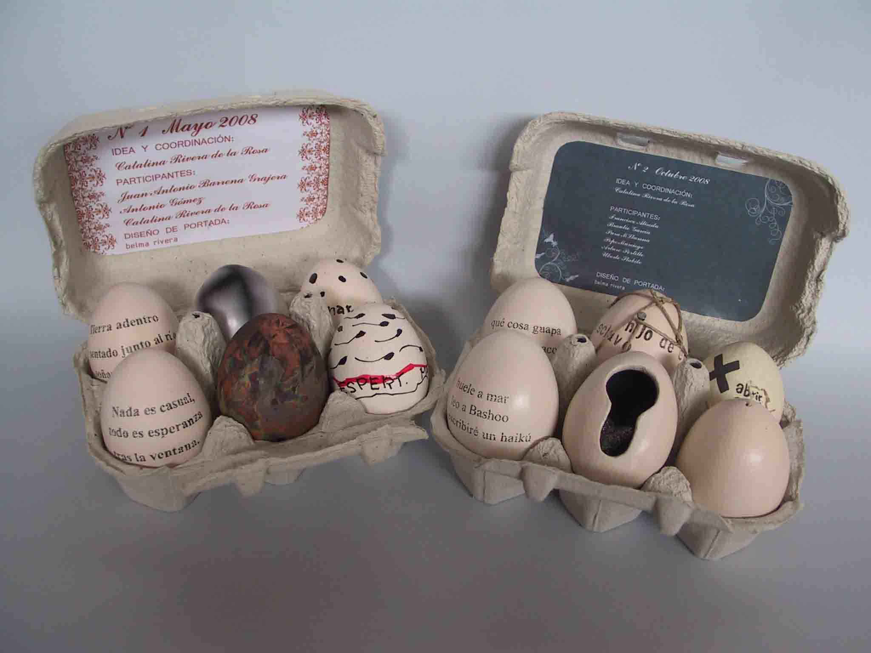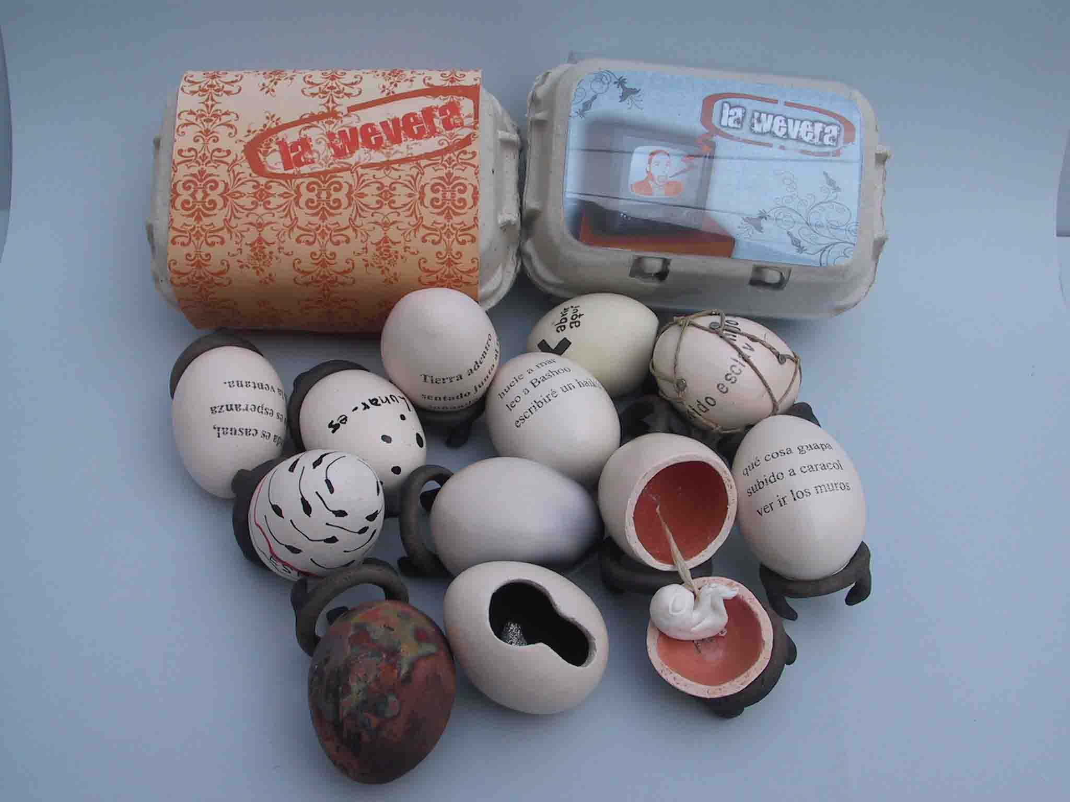

ÁNGEL SANZ MONTERO. Madrid, 1960.
Jefe del Departamento de Arte Textil en la Escuela de Arte de Granada. Fundador de La Compañía. Exposiciones y publicaciones tanto individuales como colectivas, nacionales e internacionales. Más de 25 años experimentando con Libros de Artista.

TÍTULO DE LA PONENCIA: “EL COSTURERO DE ARACNE, revista especializada en escultura textil”.
Revista ensamblada bianual, especializada en escultura textil. Artistas de reconocido prestigio confeccionan cuarenta piezas iguales con las únicas limitaciones de que el tema sea textil y las medidas (2,5x3x3 cm.). Participa también el creador de la portada, un fotógrafo, un músico y un escritor. Primer número Mayo de 2003.
Cada participante recibe un ejemplar de la revista, el resto de ejemplares se reparten en centros especializados que garanticen su disponibilidad pública y su conservación.

Con la edición de la versión digital en DVD, se pretende acceder a un mayor número de espectadores.

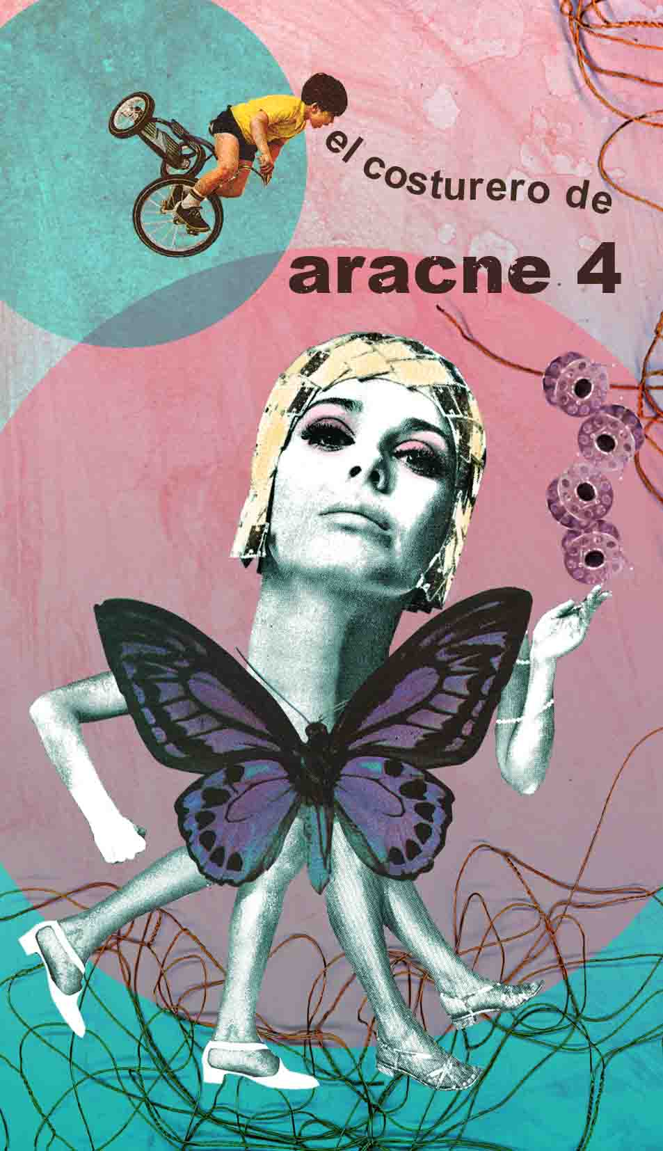

CENTRO DE POESÍA VISUAL. Peñarroya-Pueblonuevo, 2005.

TÍTULO DE LA PONENCIA: “GRISÚ, taller experimental”.
12 números desde 2007. Se publica en febrero, mayo, y noviembre de cada año. Ciento ocho autores, una decena de países y no poco entusiasmo.
Se articula como una revista ensamblada de originales: cada una de las obras, siempre plana, tiene algo pegado, adherido, sumado o restado. Se editan 20 ejemplares numerados en una carpeta cerrada con goma. La carpeta lleva impresa su portada y contraportada una fotografía que responde a la realidad histórica o el presente de Peñarroya-Pueblonuevo. Cada participante recibe un ejemplar por correo. Dos ejemplares de la edición se destinan al archivo del C.P.V., donde se exhiben. “Grisú” es un taller de ideas y materiales. Un vivo retrato de aportaciones y técnicas en un fragmento plano de 19x13 cm, en el que como si fuera un laboratorio, se rastrea el contacto o el choque entre la palabra y la imagen.

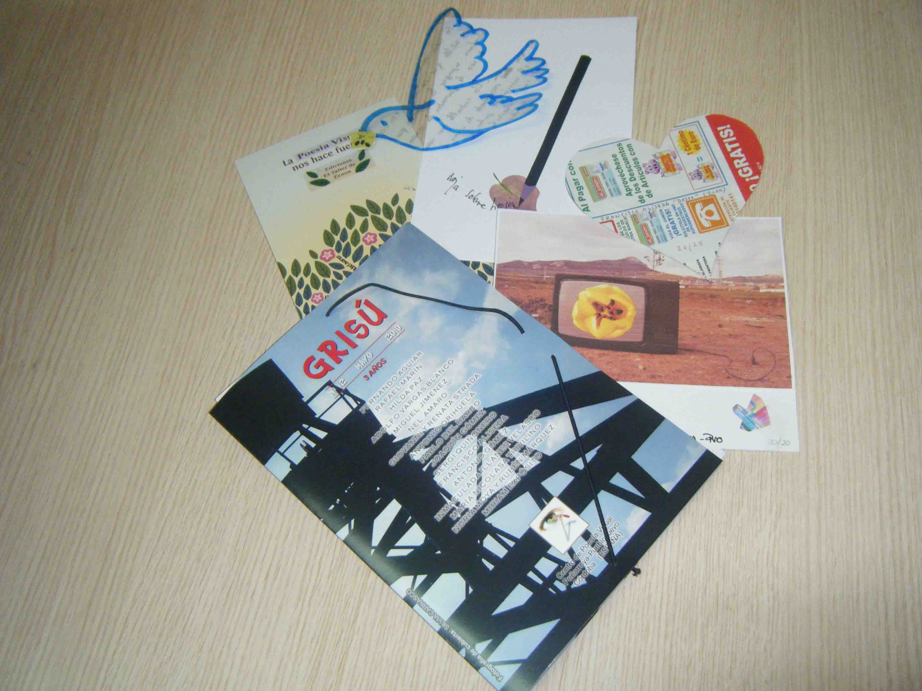
IV. CERCONCIERTO

JOSÈ BLANCO. Barakaldo, 1965.
JUAN CREGO. Salamanca, 1962.
PATXI SERRANO. Barakaldo, 1961.
José Blanco. Polipoeta de amplio registro, trabaja la escritura, el collage, la música y la edición. Ha sido distinguido con sendos premios de poesía, el Arcipreste de Hita (Alcalá la Real, Jaén, 1991) y el Mariano Roldán (Rute, Córdoba, 1999). Su obra aparece recogida en numerosas antologías, catálogos y publicaciones de poesía, poesía experimental y mail-art. Su último libro, Memoria del caos (Ed. Baile del Sol, Tenerife, 2009) es una miscelánea en torno al proceso creativo.
Juan Crego. Trabaja desde 1988 como profesor de Audiovisuales en la Facultad de BB.AA. de la U. del País Vasco. Desde 1994 es Doctor en Bellas Artes. Su trabajo como artista abarca campos como la fotografía, el vídeo, las instalaciones y la poesía visual. Desde 1984 realiza exposiciones individuales y participa en colectivas y otros eventos como muestras videográficas, tanto nacionales como internacionales. Colabora con colectivos de música contemporánea.
Patxi Serrano. Videoartista y poeta visual, diplomado en Magisterio y licenciado en Bellas Artes, por la U.P.V./E.H.U. de Leioa . Participante en proyectos de investigación en la E.H.U./U.P.V relacionados con la aplicación de la tecnología digital en las Bellas Artes. Desarrolla una extensa actividad, en certámenes de mail-art y revistas de poesía visual. Desde 1995 realiza exposiciones individuales y colectivas. Su actividad esta ligada al mundo audiovisual (video, fotografía, instalaciones, poesía visual, etc.). Colabora asi mismo con grupos de teatro y músicos.

TÍTULO DE LA PONENCIA: “CerConcierto para luz y sonido”.
Concierto polipoético interactivo multimedia para luz y sonido, en tres actos. El Cerco de Peñarroya-Pueblonuevo visto, interpretado y sentido por los autores. Se trata de un espectáculo en directo montado elaborado y presentado el mismo día del CerConcierto. Se trata de una nueva propuesta surgida de la colaboración de esta triada polipoética.

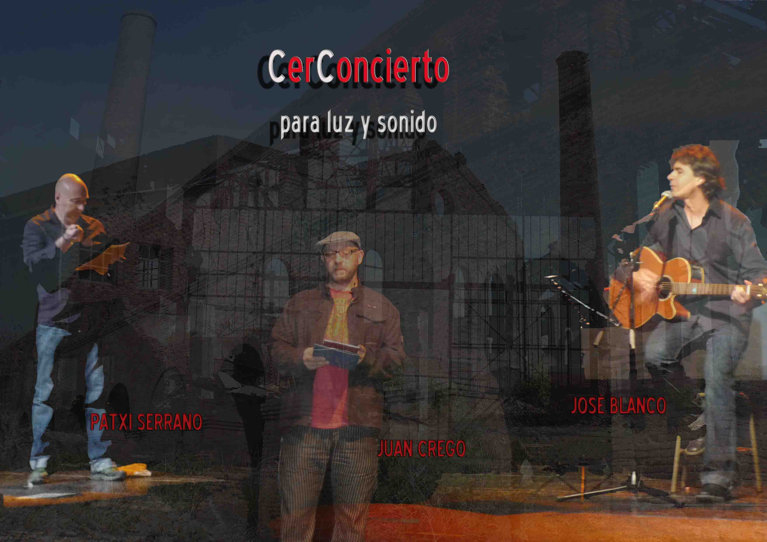

COORDINACIÓN:
Francisco Aliseda

ORGANIZACIÓN:
Miriam Expósito y Nuria Moya

Centro de Poesía Visual (C.P.V.)
Centro de Documentación de Poesía Visual de España
Carretera de La Estación s/n
Polígono Industrial La Papelera
14200 PEÑARROYA-PUEBLONUEVO
Córdoba. España.
Tfnos: 957 570 986/ 957 562 708
Web: ayto-penarroyapueblonuevo.org
E-mail: cpv@aytopenarroyapueblonuevo.com
“C.P.V.” Revista electrónica sobre Poesía Visual: http://centrodepoesiavisual.blogspot.com

Poema visual de portada: “Corazón de niño” (2001)
de ANTONIO GÓMEZ


Delegación de cultura


EXCMO. AYUNTAMIENTO
DE PEÑARROYA-PUEBLONUEVO
Área de cultura

